Struts 2 S2-045 Jakarta插件远程代码执行漏洞加固方法
近日，安恒信息安全研究院WEBIN实验室高级安全研究员nike.zheng发现著名J2EE框架-Struts2存在远程代码执行的严重漏洞。
漏洞编号：
S2-045，CVE-2017-5638
漏洞名称：
基于 Jakarta plugin插件的Struts远程代码执行漏洞
官方评级：
高危
漏洞描述：
Apache Struts 2被曝出存在远程命令执行漏洞，漏洞编号S2-045，CVE编号CVE-2017-5638，在使用基于Jakarta插件的文件上传功能时，有可能存在远程命令执行，导致系统被黑客入侵。恶意用户可在上传文件时通过修改HTTP请求头中的Content-Type值来触发该漏洞，进而执行系统命令。
漏洞利用条件和方式：
黑客通过Jakarta 文件上传插件实现远程利用该漏洞执行代码。
1.基于Jakarta（Jakarta Multipart parser）插件的文件上传功能
2.恶意攻击者精心构造Content-Type的值
漏洞影响范围：
Struts 2.3.5 – Struts 2.3.31
Struts 2.5 – Struts 2.5.10

加固方式如下：
通过判断Content-Type头是否为白名单类型，来限制非法Content-Type的攻击。
加固代码：
import java.io.IOException;
import javax.servlet.Filter;
import javax.servlet.FilterChain;
import javax.servlet.FilterConfig;
import javax.servlet.ServletException;
import javax.servlet.ServletRequest;
import javax.servlet.ServletResponse;
import javax.servlet.http.HttpServlet;
import javax.servlet.http.HttpServletRequest;
import javax.servlet.http.HttpServletResponse;

public class SecurityFilter extends HttpServlet implements Filter {

/**
*
*/
private static final long serialVersionUID = 1L;

public final String www_url_encode= "application/x-www-form-urlencoded";
public final String mul_data= "multipart/form-data ";
public final String txt_pla= "text/plain";

public void doFilter(ServletRequest arg0, ServletResponse arg1,
FilterChain arg2) throws IOException, ServletException {

HttpServletRequest request = (HttpServletRequest) arg0;
HttpServletResponse response = (HttpServletResponse) arg1;

String contenType=request.getHeader("conTent-type");

if(contenType!=null&&!contenType.equals("")&&!contenType.equalsIgnoreCase(www_url_encode)&&!contenType.equalsIgnoreCase(mul_data)&&!contenType.equalsIgnoreCase(txt_pla)){

response.setContentType("text/html;charset=UTF-8");
response.getWriter().write("非法请求Content-Type！");
return;
}
arg2.doFilter(request, response);
}

public void init(FilterConfig arg0) throws ServletException {

}

}

- 将Java编译以后的“SecurityFilter.class”（SecurityFilter.java是源代码文件）复制到应用的WEB-INF/classes目录下。
- 配置Filter
将下面的代码加入WEB-INF/web.xml文件中。
<filter>
<filter-name>SecurityFilter</filter-name>
<filter-class>SecurityFilter</filter-class>
</filter>
<filter-mapping>
<filter-name>SecurityFilter</filter-name>
<url-pattern>/*</url-pattern>
</filter-mapping>
/*代表拦截所有请求，进行攻击代码检查，*.action只检查.action结尾的请求。
示例：
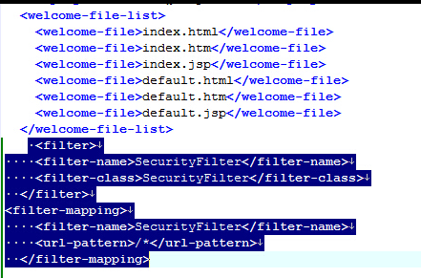
- 重启应用即可

